**Ablak alkalmazások (Forms App)**

1. feladat – standard ablak-kellékek

**A feladat szövege**

Hozzunk létre egy ablak alkalmazást az alábbiak szerint:

|  |  |
| --- | --- |
| 1. Cím elhelyezése az ablak tetejére, középen. 2. Egy gomb a kilépéshez az ablak jobb alsó sarka közelében. 3. Szöveges beviteli mező az inputhoz + kérdés szöveg + gomb a bevitel lezárásához. 4. Felsorolás doboz egy választék-listából történő kiválasztáshoz. 5. Egy kép a bevitel-kezelő szervek alatt a kilépés gombtól balra. 6. Jelenjen meg egy üzenet (egy MessageBox-ban), ha bármelyik beviteli objektumra (gombra, felsorolt elemek valamelyikére) kattintanak. | [WindowsFormsApplication1.exe futás közben.](https://people.inf.elte.hu/szlavi/FelMoSzem/1felev/3/WindowsFormsApplication1/bin/Debug/WindowsFormsApplication1.exe) |

Valami ilyesmire gondolok: [töltse le](https://people.inf.elte.hu/szlavi/FelMoSzem/1felev/3/WindowsFormsApplication1/bin/Debug/WindowsFormsApplication1.exe) és futtassa!

**A feladat megoldása**

Egy képet letölthet innen is: [Husvet.jpg](https://people.inf.elte.hu/szlavi/FelMoSzem/1felev/3/WindowsFormsApplication1/Husvet.jpg)

**Új fogalmak:**

* Ablak alkalmazás tervezésének/működésének „filozófiája”
  + Grafikus elemek – megjelenítő és beavatkozó eszközök
  + Grafikus elemek elhelyezése az ablakon – form-tervezés
  + Felhasználói beavatkozások – események
  + Eseményeket kell programozni – eseménykezelés
* Ablak = Form: GUI (**G**raphical **U**ser **I**nterface)
* Form-tervezés Visual Studio-ban:
  + Eszköz-készlet ablak (Toolbox)
  + Jellemzők ablaka (Properties)
  + Vizuális komponensek (objektumok) elhelyezése a formon
  + Objektum-jellemzők: Név (Name), Szöveges tartalom (Text), Méretek (Size), Automatikus méretezés (AutoSize) ... és beállításuk
  + Elnevezési szokások – „ránézésre” derüljön ki: miféle objektum, és mi a célja,  
    pl. btnKilep_Click – gomb (=**b**u**t**to**n**) eseménykezelő, a kilépéshez, ha Click esemény történt a gombon, akkor ez az eseménykezelő éled fel
* Események – eseménykezelő létrehozása:
  + Események: rákattintás (Click), megváltozás (Changed), továbblépés (elhagyás) (Leave), fókuszba kerülés (Focused), billentyű lenyomás (KeyDown), vonszolás (DragDrop), méretezés (Resize), újrarajzolás (Paint), ...
  + Objektum és eseménykezelő egymáshoz rendelése  
    a) az objektumra kattintással (általában a Click eseménynél) vagy   
    b) eseményjellemzők közvetlen átírásával [https://people.inf.elte.hu/szlavi/FelMoSzem/1felev/3/img/Esemenykezelo%20Jellemzok%20Ablakanak%20ikonja.png](https://people.inf.elte.hu/szlavi/FelMoSzem/1felev/3/img/Esemenykezelo%20kivalasztasa.png)
  + Eseménykezelő kódolása
  + Prompt üzenet a felhasználónak, ideiglenes állapotjelzés fejlesztés közben: MessageBox (MessageBox.Show)
* Legfontosabb vizuális objektumok a formon:
  + Címke (Label)
  + Gomb (Button)
  + Szöveg beviteli mező (TextBox)
  + Választó lista (ListBox)
  + Kép (PictureBox)
* Egy ablak alkalmazás fejlesztése közben keletkező legfontosabb fájlok (a fájlok „*főnevei*” persze változhatnak):
  + Program.cs – a főprogram (közvetlenül nem szerkesztendő!)
  + *Fo*Form.cs – eseménykezelők és egyéb kiszolgáló függvények  
    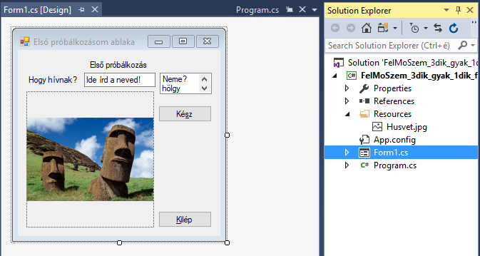
  + *Fo*Form.Designer.cs – a form alap paraméterei (közvetlenül nem szerkesztendő!)
  + *Fo*Form.resx – a form-dizájn xml formában (közvetlenül nem szerkesztendő!)

Vegye észre, hogy a *Fo*Form.cs és a *Fo*Form.Designer.cs ugyanabba a névtérbe tartozó ugyanazt az osztályt definiálják:

**namespace** RaszteresAbrakRajzolasa

{

**partial** **class** frmFo

...

Tehát mindketten a form leírását tartalmazzák csak éppen két külön fájlban.  
A *Fo*Form.Designer.cs a kontrollok jellemzőit, míg a *Fo*Form.cs az eseménykezelőket, ill. a tagváltozókat.